臺南市鹽水區鹽水國民小學112年度公務人員退休登記調查通知
- 退休類別：
- 自願退休：依公務人員退休資遣撫卹法第17條規定，公務人員有下列情
形之一者，應准其自願退休：
1.任職滿五年以上，年滿六十歲者。
2.任職滿二十五年者。
第一項第一款所定年滿六十歲之自願退休年齡，於擔任具有危險及勞力
等特殊性質職務（以下簡稱危勞職務）者，應由其權責主管機關就所屬
相關機關相同職務之屬性，及其人力運用需要與現有人力狀況，統一檢
討擬議酌減方案後，送銓敘部核備。但調降後之自願退休年齡不得低於
五十歲。
- 屆齡退休：依公務人員退休資遣撫卹法第19條規定，公務人員任職滿五年，且年滿六十五歲者，應辦理屆齡退休。
- 前項所定年滿六十五歲之屆齡退休年齡，於擔任危勞職務者，應由其權
責主管機關就所屬相關機關相同職務之屬性，及其人力運用需要與現
有人力狀況，統一檢討擬議酌減方案後，送銓敘部核備。但調降後屆
齡退休年齡不得低於五十五歲。
2. 公務人員應予屆齡退休之至遲退休生效日期（以下簡稱屆退日）如下：
(1)於一月至六月間出生者，至遲為七月十六日。
(2)於七月至十二月間出生者，至遲為次年一月十六日。
二、 退休金種類：
(一)依公務人員退休資遣撫卹法第26條規定，退休金之給與種類如下：
1.一次退休金。
2.月退休金。
3.兼領二分之一之一次退休金與二分之一之月退休金。
(二) 依公務人員退休資遣撫卹法第30條規定，公務人員任職年資未滿十五
年而依本法辦理退休者，除本法另有規定外，應支領一次退休金。公務
人員任職滿十五年而依第十七條第二項或第十九條至第二十一條規定，辦理退休者，除本法另有規定外，其退休金由公務人員依第二十六條所定退休金種類，擇一支領。
(三) 公務人員任職滿十五年，依第十七條第一項規定辦理退休者，符合下列
月退休金起支年齡規定，得擇領全額月退休金(第31條)：
1.中華民國一百零九年十二月三十一日以前退休且符合下列規定之一者：
(1)年滿六十歲。
(2)任職年資滿三十年且年滿五十五歲。
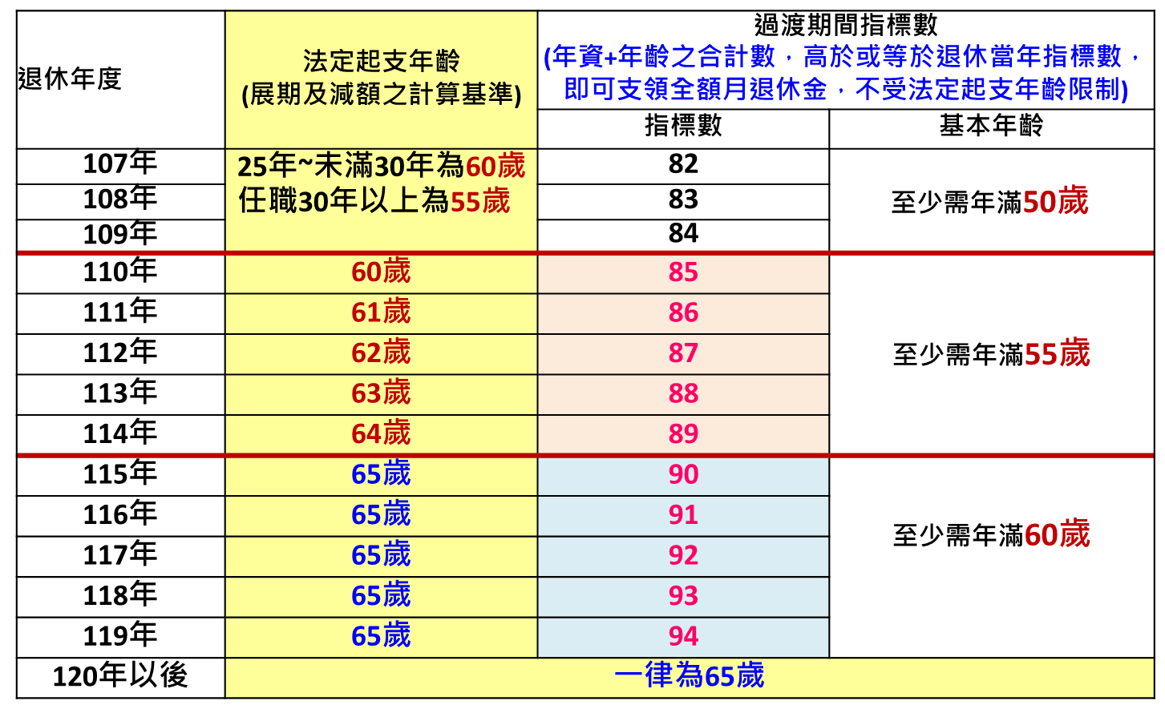
2.中華民國一百十年退休者，應年滿六十歲，其後每一年提高一歲，至
中華民國一百十五年一月一日以後為六十五歲。
3.公務人員任職滿十五年，依第十七條第二項規定辦理退休者，年滿五十
五歲，得擇領全額月退休金。
4.公務人員任職滿二十五年，依第十七條第六項規定辦理退休者，年滿五
十五歲，得擇領全額月退休金；於中華民國一百十年後退休者，其後每
一年提高一歲，至中華民國一百十五年一月一日以後為六十歲。
5.前三項人員於未達月退休金起支年齡前，得就下列方式，擇一請領退休
金：
(1)支領一次退休金。
(2)至年滿月退休金起支年齡之日起，領取全額月退休金（以下簡稱展
期月退休金）。
(3)提前於年滿月退休金起支年齡前，開始領取月退休金；每提前一年，
減發百分之四（以下簡稱減額月退休金），最多得提前五年，減發百
分之二十。
(4)支領二分之一之一次退休金，並至年滿月退休金起支年齡之日起領
取二分之一之月退休金。
(5)支領二分之一之一次退休金，並提前於年滿月退休金起支年齡前開
始領取二分之一之月退休金，每提前一年減發百分之四，最多得提
6.第一項人員依第十七條第一項規定辦理退休而有下列情事之一者，得擇
領或兼領全額月退休金，不受第一項月退休金起支年齡之限制：
(1)曾依公教人員保險法規定領有失能給付，且於退休前五年內有申請延
長病假致考績列丙等或無考績之事實。
(2)退休生效時符合下列年齡規定，且可採計退休年資與實際年齡合計數
大於或等於附表二所定年度指標數：
a.中華民國一百零九年十二月三十一日以前退休者，應年滿五十歲。
b.中華民國一百十年一月一日至中華民國一百十四年十二月三十一
日退休者，應年滿五十五歲。
c.中華民國一百十五年一月一日以後退休者，應年滿六十歲。
前項第二款所定退休年資與實際年齡合計數，應以整數年資及整數歲
數合併計算之；未滿一年之畸零年資或歲數均不計
三、請預計退休同仁謹慎思考，一經登記，將據以作為籌編預算之參考，市府教
育局非有特殊原因一律不受理更改。
四、請符合上開規定並具112年度退休意願者，填具「本校退休申請書(申請書請至人事室領取)」，如具職前可採計年資(兵役年資等…）並請檢附相關證明表件相關表件於111年3月1日（星期二）前送回人事室彙整（逾期視同無意願）。

受通知人簽名：

日期： 年 月 日

臺南市鹽水區鹽水國民小學人事室中華民國111年2月23日通知

